**Avantages et utilités**

**Les utilités et fonctionnalités principales d’un GPS sont entre autres : de calculer le temps et la distance, de déterminer le moment d’arrivée, de paramétrer les particularités en lien avec le transport à effectuer, etc.**

La plupart de tous les appareils fournissent les mêmes renseignements, et ce, au départ du voyage et en cours de route.

Les appareils conçus particulièrement pour les camions tiendront compte des routes interdites aux camions, **mais** avec de grandes lacunes. Ces derniers vous offrent la possibilité de changer les informations particulières à votre situation de transport. Les appareils tiendront compte de ces informations dans le choix des routes qu’ils vous proposeront. Ils peuvent aussi vous donner des informations concernant les heures de services et de repos en cours et restantes selon la réglementation que vous devez choisir dans les paramètres.

Ces informations particulières sont par exemple :

1. Le poids de votre véhicule MTC;
2. Les dimensions de votre ou de vos véhicules;
3. Le contenu de la marchandise qui influence les routes à emprunter; par exemple, le transport de matières dangereuses nécessitant l’apposition des plaques.

[**Cliquer sur ce lien**](https://drive.google.com/a/csrdn.qc.ca/file/d/1MvgBn3RoMbsh22mnW-jGYi6q6uGfpuXO/view?usp=sharing)



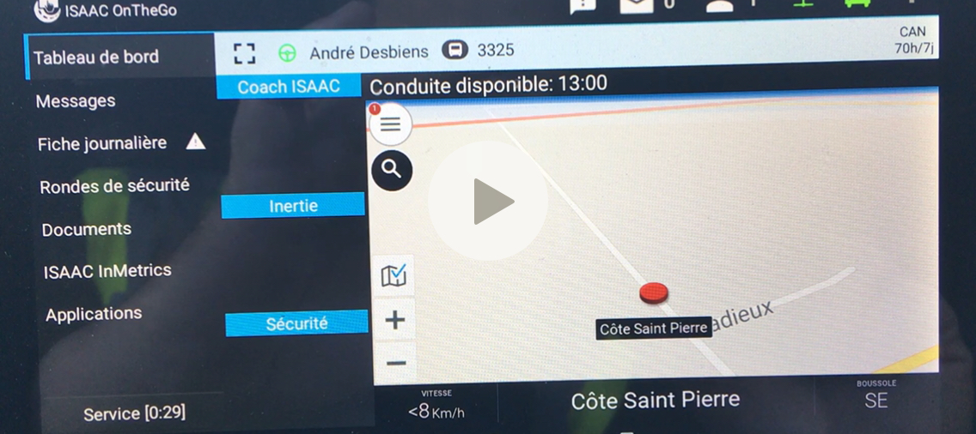

|  |
| --- |
| Note de l’élève |
|  |

De façon générale, lorsque vous avez donné le signal à ce dernier de démarrer le voyage, les informations fournies au départ et en cours de route sont :

1. L’heure d’arrivée à votre destination. Cette information vous sera utile, par exemple, pour informer vos clients ou votre répartiteur de l’heure d’arrivée s’il désire le savoir;
2. L’heure actuelle selon le fuseau horaire où vous vous situez;
3. La distance totale pour arriver à destination;
4. La distance à parcourir avant d’atteindre la prochaine jonction d’autoroute, de route ou de rue à prendre pour poursuivre le trajet;
5. La vitesse à laquelle vous circulez ainsi que la limite de vitesse dans la zone ou vous vous situez;
6. La route sur laquelle vous circulez en temps réel ainsi que la direction;
7. La configuration en image de la route devant vous.

**Toutes ces informations et les paramétrages de ces appareils constituent évidemment des avantages pour vous.**

**Inconvénients**

Beaucoup de gens pensent que ces appareils sont infaillibles.

**ERREUR!**

Même si l’appareil est spécialement conçu pour les camions, cela reste une base de données afin d’établir un trajet qu’il vous proposera.

Les informations qui sont dans cette base de données doivent quand même y être insérées manuellement. Il n’est pas rare que les autorités n’informent pas le fournisseur de votre appareil des changements possibles. Il est aussi possible que l’information soit mal transférée ou interprétée.

De plus, il ne s’agit pas simplement d’entrer l’adresse de votre destination et de démarrer la navigation lorsqu’on utilise un tel appareil. Il est important d’établir l’itinéraire soi-même. Ceci ne veut pas dire de recopier intégralement le détail donné par Google Maps comme information lorsque ce dernier propose un itinéraire, mais d’utiliser l’appareil comme un moyen et non comme une nécessité. Bref, vous devez être bien préparé.

|  |
| --- |
|  |
| Note de l’élève |
|  |

**Méthode de travail préconisée**

Vous devez analyser les routes que vous allez utiliser lors de votre trajet.

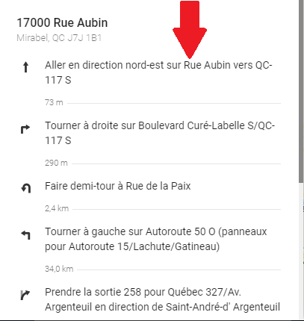

Exemple : 117 nord, 50 ouest, 327 nord.

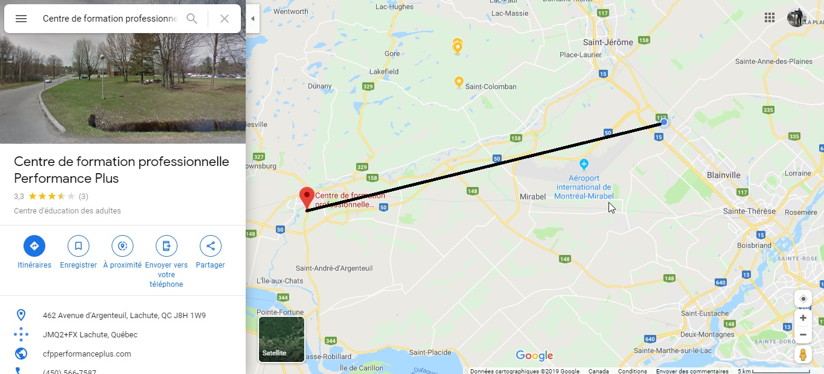

Par la suite, vous pourrez programmer/paramétrer un GPS lors de la préparation d’un voyage.

**Que veut dire programmer/paramétrer?**

1. Entrez l’adresse de destination.

[Cliquer sur ce lien](https://drive.google.com/a/csrdn.qc.ca/file/d/1NIp3IGWcj1P6NwzPd4d27OsL6sVI4Z8G/view?usp=sharing)





1. Analysez le trajet proposé par le GPS.
2. Comparez avec **votre** trajet.
3. Si nécessaire, modifiez le trajet du GPS pour que celui-ci corresponde au trajet que vous avez établi.

[Cliquer sur ce lien](https://drive.google.com/a/csrdn.qc.ca/file/d/1NWu8gx67-96a9RbL4E9IxrAScoBuM8Pt/view?usp=sharing)

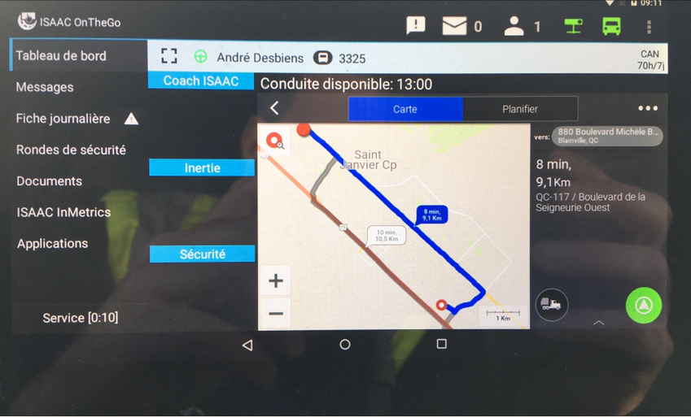

1. Finalement, appuyez sur le bouton «Démarrer» ou «Naviguer».

[Cliquer sur ce lien](https://drive.google.com/a/csrdn.qc.ca/file/d/1NHeMDiy-LvGyMKdnjgOjbBaJOKbVpPt7/view?usp=sharing)





Dans de rares cas, il est possible qu’en cours de route, vous soyez confronté à des difficultés. Par exemple, vous pourriez vous retrouver dans une impasse où il sera impossible de circuler avec votre camion.

**Option intéressante**

La visualisation du trajet avant départ.

[Cliquez sur ce lien](https://drive.google.com/a/csrdn.qc.ca/file/d/1NG397F_Uqq5Ifk3kSBrjJRX6tATroBkj/view?usp=sharing)



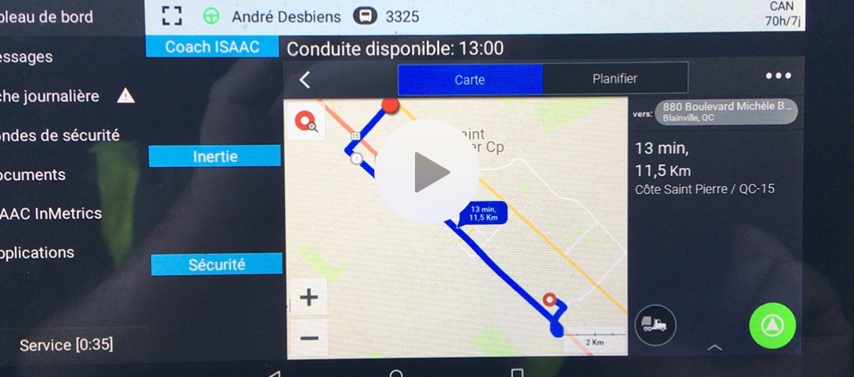

Vous aurez l’occasion de mettre en pratique l’utilisation d’un GPS, comme celui présenté dans les vidéos ci-dessus, lors des pratiques dans les compétences 8 et 9.

|  |
| --- |
| Note de l’élève |
|  |
|  |
|  |
|  |
|  |
|  |
|  |
|  |